- Název školy: | ZŠ a MŠ T. G. Masaryka Fulnek
Autor: | Mgr. Jana Víchová
Název:  Určeno pro:  Vzdělávací oblast: | VY_52_INOVACE_PŘ.8.6-14  8.,7.ročník  Člověk a příroda
Téma: | Kořen-list
Anotace : | Text je určen k souhrnnému opakování, ověřování vědomostí žáka v úvodních hodinách 8. ročníku, charakteristice částí rostlinného těla jako je kořen, stonek a list.  Může sloužit také jako pracovní list k procvičování či opakování učiva 7. ročníku.
Číslo projektu: CZ.1.07/1.4.00/21.0903


Kořen-list - Souhrnné opakování sk. A JMÉNO : .

1. Zapiš alespoň dvě funkce stonku :
2. Vysvětli, kde jsou kořenové vlásky, k čemu slouží:

3. Uveď dvě rostliny, které jsou rostlinami vytrvalými (přečkají zimu bez úhony):

4. Na spodní straně listů jsou ………… , kterými rostlina dýchá.
5. Spoj čarami a k písmenům připiš čísla tak, aby spojení označovalo, kterou část rostliny využíváme:
a) kmín 1. Kořen a) …
b) petržel 2. Listy a kořen b) …
c) mrkev 3. Plod c) …
6. Hlavnímu stonku dřevin = stromů se říká …………………
7. Stonek obilnin je : a) dutá lodyha b) oddenek c) stéblo d) stvol
8. Pojmenuj v obrázku části listů :
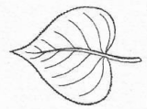
………………………..
………………………..
9. Spoj pojmy vhodně čarami a připiš k písmenům čísla:
a) Borka 1. vzdušné kořeny a) …
b) Monstera 2. kořeny se přichycují k opoře b) …
c) Trny kaktusů 3. přeměnělé listy c) …
d) Břečťan 4. kůra dřevin d) …

10. Uveď 2 rostliny, které ukládají zásobní látky do kořene:
11. Nakresli list a) jednoduchý b) složený

12. Využij nabídky rostlin v rámečku k pojmenování druhů listů, u obrázků zakroužkuj listy jednoduché:
ořešák královský, dub letní, jírovec maďál = kaštan, javor klen

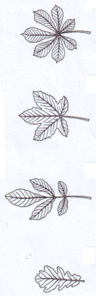
…… ……. ….. ……
13. Vypiš postavení listů na stonku : a) …………………………………….
b) ……………………………………..
c) ……………………………………..
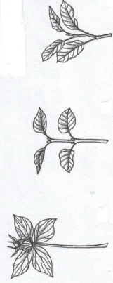
a) b) c)
14. Na místa teček doplň 4 typy stonků. Využij nabídky rostlin v rámečku a připiš je pod vypsané typy stonků.
Sedmikráska, kopřiva, sasanka, petrklíč, srha říznačka, pšenice, kosatec, bodlák

O……………………….. S……………………………… S………………………… L …………………………………
- - - -
- - - -

OHODNOŤ SEBE umístěním tečky na úsečce: ANO něco mezi NE
a) má příprava byla pečlivá : --------------------------------------------------------------
b) odpovědi jsem si tipoval: --------------------------------------------------------------
c) správně jsem přiřadil a kombinoval: --------------------------------------------------------------
d) práce s kartičkami v hodině mi pomohla: --------------------------------------------------------------
e) jak hodnotím svůj výkon:
Kořen-list - Souhrnné opakování sk. B JMÉNO : .

1. Uveď dvě rostliny, které jsou rostlinami vytrvalými (přečkají zimu bez úhony):
2. Vysvětli, kde je kořenová čepička, k čemu slouží:

3. Vypiš dvě funkce stonku:

4. Rostliny přijímají roztoky neústrojných látek:
a) buňkami pokožky kořene b) dužninou kořene c) kořenovými vlásky
5. Spojuj čarami a k písmenům připiš čísla tak, aby spojení označovalo, kterou část rostliny využíváme:
a) petržel 1. Kořen a) …
b) kmín 2. Listy a kořen b) …
c) mrkev 3. Plod c) …
6. Letokruh je přírůstek dřeva za období : a) 1 rok b) 1 měsíc

7. Stonek pampelišky je : a) oddenek b) stéblo c) stvol
8. Uveď 2 rostliny, které ukládají zásobní látky do kořene:

9. Spoj pojmy vhodně čarami a připiš k písmenům čísla:
a) Břečťan 1. vzdušné kořeny a) …
b) Monstera 2. kořeny se přichycují k opoře b) …
c) Borka 3. přeměněné listy c) …
d) Trny kaktusů 4. kůra dřevin d) …
10. Pojmenuj v obrázku části listů :
…………………………
…..…………………….
11. Na spodní straně listů jsou ………… ,kterými rostlina dýchá.

12. Využij nabídky rostlin v rámečku k pojmenování listů, u obrázků zakroužkuj listy jednoduché
ořešák královský, dub letní, jírovec maďál = kaštan, javor klen

….. ……. ……. ………
13. Vypiš postavení listů na stonku : a) …………………………………….
b) …………………………………….
c) …………………………………….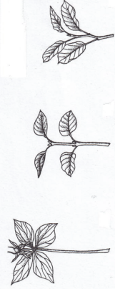
a) b) c)
Sedmikráska, kopřiva, sasanka, petrklíč, srha říznačka, pšenice, kosatec, bodlák
14. Na místa teček doplň 4 typy stonků. Využij nabídky rostlin v rámečku a připiš je pod vypsané typy stonků.

O……………………….. S……………………………… S………………………… L …………………………………
- - - -
- - - -
15. Nakresli list : a) jednoduchý b) složený

OHODNOŤ SEBE umístěním tečky na úsečce: ANO něco mezi NE
a) má příprava byla pečlivá : -------------------------------------------------------------
b) odpovědi jsem si tipoval: -------------------------------------------------------------
c) správně jsem přiřadil a kombinoval: -------------------------------------------------------------
d) práce s kartičkami v hodině mi pomohla: -------------------------------------------------------------
e) jak hodnotím svůj výkon:

Zdroje obrázků :
Zdeněk Martinec, Vladimír Čermák: Soubor testů z učiva přírodopisu pro 2. stupně základní školy, Praha, FORTUNA, 1995

